北辰教育学科教师辅导教案
学员编号： 年 级： 高 三 课 时 数：3
学员姓名： 辅导科目： 数 学 学科教师：易乃新
授课类型 | T- 定点、定值、范围、最值问题 | C- 典型例题讲解 | T- 能力提升训练
教学目的 | - 掌握解决直线与椭圆、抛物线的位置关系的思想方法；  2.了解圆锥曲线的简单应用；  3.理解数形结合的思想.
星级 | ★★★
授课日期及时段 | 2017年7月20日
教学内容

最新考纲 1.掌握解决直线与椭圆、抛物线的位置关系的思想方法；2.了解圆锥曲线的简单应用；3.理解数形结合的思想.
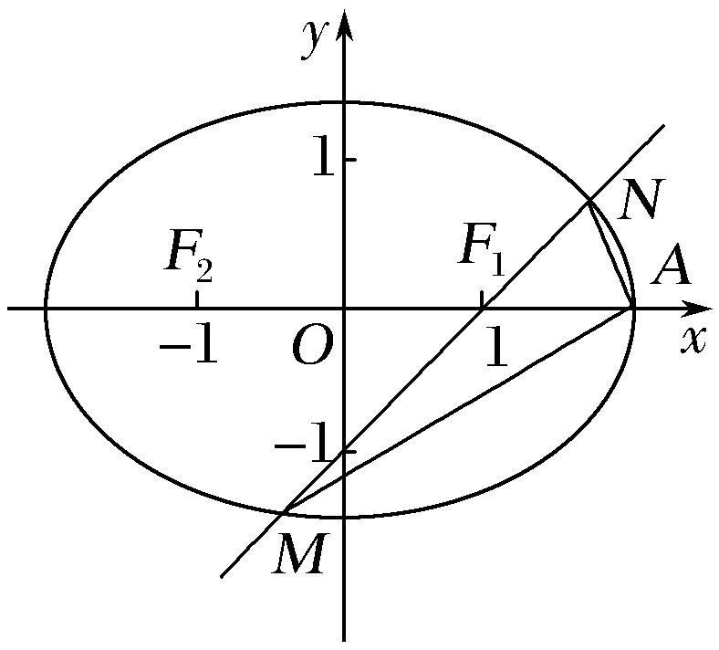


第2课时 定点、定值、范围、最值问题

INCLUDEPICTURE "考点突破.tif" \* MERGEFORMAT
考点一 定点问题
【例1】 (2017·枣庄模拟)已知椭圆＋＝1(a＞0，b＞0)过点(0，1)，其长轴、焦距和短轴的长的平方依次成等差数列.直线l与x轴正半轴和y轴分别交于Q，P，与椭圆分别交于点M，N，各点均不重合且满足PM＝λ₁MQ，PN＝λ₂NQ.
(1)求椭圆的标准方程；
(2)若λ₁＋λ₂＝－3，试证明：直线l过定点并求此定点.
解 (1)设椭圆的焦距为2c，由题意知b＝1，且(2a)²＋(2b)²＝2(2c)²，
又a²＝b²＋c²，所以a²＝3.
所以椭圆的方程为＋y²＝1.
(2)由题意设P(0，m)，Q(x₀，0)，M(x₁，y₁)，N(x₂，y₂)，
设l方程为x＝t(y－m)，
由PM＝λ₁MQ知(x₁，y₁－m)＝λ₁(x₀－x₁，－y₁)，
∴y₁－m＝－y₁λ₁，由题意y₁≠0，∴λ₁＝－1.
同理由PN＝λ₂NQ知λ₂＝－1.
∵λ₁＋λ₂＝－3，∴y₁y₂＋m(y₁＋y₂)＝0，①
联立得(t²＋3)y²－2mt²y＋t²m²－3＝0，
∴由题意知Δ＝4m²t⁴－4(t²＋3)(t²m²－3)＞0，②
且有y₁＋y₂＝，y₁y₂＝，③
将③代入①得t²m²－3＋2m²t²＝0，
∴(mt)²＝1.
由题意mt＜0，∴mt＝－1，满足②，
得l方程为x＝ty＋1，过定点(1，0)，即Q为定点.
规律方法 圆锥曲线中定点问题的两种解法
(1)引进参数法：引进动点的坐标或动线中系数为参数表示变化量，再研究变化的量与参数何时没有关系，找到定点.
(2)特殊到一般法，根据动点或动线的特殊情况探索出定点，再证明该定点与变量无关.
【训练1】 (2017·雅安中学月考)已知椭圆C：＋＝1(a＞b＞0)的两焦点在x轴上，且两焦点与短轴的一个顶点的连线构成斜边长为2的等腰直角三角形.
(1)求椭圆的方程；
(2)过点S的动直线l交椭圆C于A，B两点，试问：在坐标平面上是否存在一个定点Q，使得以线段AB为直径的圆恒过点Q？若存在，求出点Q的坐标；若不存在，请说明理由.
解 (1)∵椭圆两焦点与短轴的一个端点的连线构成等腰直角三角形，∴b＝c.又斜边长为2，即2c＝2，故c＝b＝1，a＝，椭圆方程为＋y²＝1.
(2)当l与x轴平行时，以线段AB为直径的圆的方程为x²＋＝；
当l与y轴平行时，以线段AB为直径的圆的方程为x²＋y²＝1.
由得
故若存在定点Q，则Q的坐标只可能为Q(0，1).
下面证明Q(0，1)为所求：
若直线l的斜率不存在，上述已经证明.
若直线l的斜率存在，设直线l：y＝kx－，
A(x₁，y₁)，B(x₂，y₂)，
由得(9＋18k²)x²－12kx－16＝0，
Δ＝144k²＋64(9＋18k²)＞0，
x₁＋x₂＝，x₁x₂＝，
QA＝(x₁，y₁－1)，QB＝(x₂，y₂－1)，
QA·QB＝x₁x₂＋(y₁－1)(y₂－1)
＝(1＋k²)x₁x₂－(x₁＋x₂)＋
＝(1＋k²)·－·＋＝0，
∴QA⊥QB，即以线段AB为直径的圆恒过点Q(0，1).
考点二 定值问题
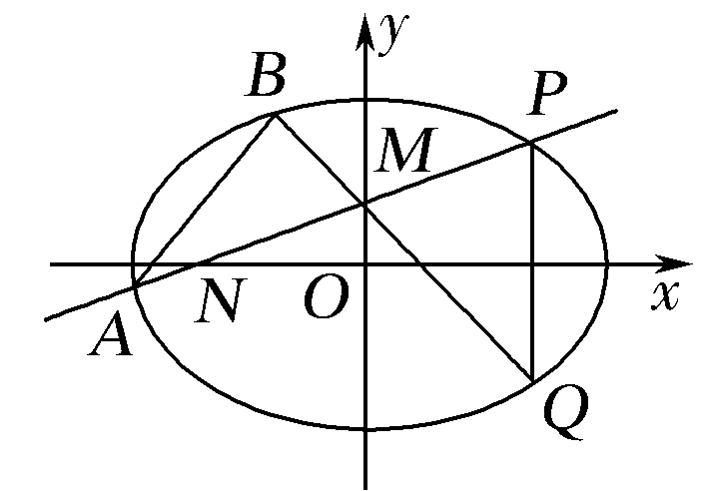
【例2】 (2016·山东卷)已知椭圆C：＋＝1(a＞b＞0)的长轴长为4，焦距为2.
(1)求椭圆C的方程；
(2)过动点M(0，m)(m＞0)的直线交x轴于点N，交C于点A，P(P在第一象限)，且M是线段PN的中点.过点P作x轴的垂线交C于另一点Q，延长QM交C于点B.
①设直线PM，QM的斜率分别为k，k′，证明为定值.
②求直线AB的斜率的最小值.
(1)解 设椭圆的半焦距为c.
由题意知2a＝4，2c＝2.
所以a＝2，b＝＝.
所以椭圆C的方程为＋＝1.
(2)①证明 设P(x₀，y₀)(x₀＞0，y₀＞0).
由M(0，m)，可得P(x₀，2m)，Q(x₀，－2m).
所以直线PM的斜率k＝＝.
直线QM的斜率k′＝＝－.
此时＝－3.所以为定值－3.
②解 设A(x₁，y₁)，B(x₂，y₂).
由①知直线PA的方程为y＝kx＋m.
则直线QB的方程为y＝－3kx＋m.联立
整理得(2k²＋1)x²＋4mkx＋2m²－4＝0，
由x₀x₁＝，可得x₁＝，
所以y₁＝kx₁＋m＝＋m.
同理x₂＝，y₂＝＋m.
所以x₂－x₁＝－
＝，
y₂－y₁＝＋m－－m
＝，
所以k_{AB}＝＝＝，
由m＞0，x₀＞0，可知k＞0，所以6k＋≥2，
当且仅当k＝时取“＝”.
故此时＝，即m＝，符合题意.
所以直线AB的斜率的最小值为.
规律方法 圆锥曲线中的定值问题的常见类型及解题策略
(1)求代数式为定值.依题意设条件，得出与代数式参数有关的等式，代入代数式，化简即可得出定值；
(2)求点到直线的距离为定值.利用点到直线的距离公式得出距离的解析式，再利用题设条件化简、变形求得；
(3)求某线段长度为定值.利用长度公式求得解析式，再依据条件对解析式进行化简、变形即可求得.
【训练2】 (2016·北京卷)已知椭圆C：＋＝1(a＞b＞0)的离心率为，A(a，0)，B(0，b)，O(0，0)，△OAB的面积为1.
(1)求椭圆C的方程；
(2)设P是椭圆C上一点，直线PA与y轴交于点M，直线PB与x轴交于点N.求证：|AN|·|BM|为定值.
(1)解 由已知＝，ab＝1.
又a²＝b²＋c²，解得a＝2，b＝1，c＝.
所以椭圆方程为＋y²＝1.
(2)证明 由(1)知，A(2，0)，B(0，1).
设椭圆上一点P(x₀，y₀)，则＋y＝1.
当x₀≠0时，直线PA方程为y＝(x－2)，
令x＝0得y_{M}＝.
从而|BM|＝|1－y_{M}|＝.
直线PB方程为y＝x＋1.
令y＝0得x_{N}＝.
∴|AN|＝|2－x_{N}|＝.
∴|AN|·|BM|＝·
＝·
＝
＝＝4.
当x₀＝0时，y₀＝－1，|BM|＝2，|AN|＝2，
所以|AN|·|BM|＝4.故|AN|·|BM|为定值.
考点三 范围问题
【例3】 (2016·天津卷)设椭圆＋＝1(a＞)的右焦点为F，右顶点为A.已知＋＝，其中O为原点，e为椭圆的离心率.
(1)求椭圆的方程；
(2)设过点A的直线l与椭圆交于点B(B不在x轴上)，垂直于l的直线与l交于点M，与y轴交于点H.若BF⊥HF，且∠MOA≤∠MAO，求直线l的斜率的取值范围.
解 (1)设F(c，0)，由＋＝，
即＋＝，可得a²－c²＝3c².
又a²－c²＝b²＝3，所以c²＝1，因此a²＝4.
所以椭圆的方程为＋＝1.
(2)设直线l的斜率为k(k≠0)，则直线l的方程为y＝k(x－2).
设B(x_{B}，y_{B})，由方程组消去y，整理得(4k²＋3)x²－16k²x＋16k²－12＝0.
解得x＝2或x＝.
由题意得x_{B}＝，从而y_{B}＝.
由(1)知F(1，0)，设H(0，y_{H})，
有FH＝(－1，y_{H})，BF＝.
由BF⊥HF，得BF·FH＝0，
所以＋＝0，解得y_{H}＝.
因为直线MH的方程为y＝－x＋.
设M(x_{M}，y_{M})，由方程组消去y，
解得x_{M}＝.
在△MAO中，∠MOA≤∠MAO⇔|MA|≤|MO|，
即(x_{M}－2)²＋y≤x＋y，
化简得x_{M}≥1，即≥1，
解得k≤－或k≥.
所以直线l的斜率的取值范围为或.
规律方法 解决圆锥曲线中的取值范围问题应考虑的五个方面
(1)利用圆锥曲线的几何性质或判别式构造不等关系，从而确定参数的取值范围；
(2)利用已知参数的范围，求新参数的范围，解这类问题的核心是建立两个参数之间的等量关系；
(3)利用隐含的不等关系建立不等式，从而求出参数的取值范围；
(4)利用已知的不等关系构造不等式，从而求出参数的取值范围；
(5)利用求函数的值域的方法将待求量表示为其他变量的函数，求其值域，从而确定参数的取值范围.
【训练3】 (2017·威海模拟)已知圆x²＋y²＝1过椭圆＋＝1(a＞b＞0)的两焦点，与椭圆有且仅有两个公共点，直线l：y＝kx＋m与圆x²＋y²＝1相切，与椭圆＋＝1相交于A，B两点.记λ＝OA·OB，且≤λ≤.
(1)求椭圆的方程；
(2)求k的取值范围；
(3)求△OAB的面积S的取值范围.
解 (1)由题意知2c＝2，所以c＝1.
因为圆与椭圆有且只有两个公共点，
从而b＝1，故a＝，所以所求椭圆方程为＋y²＝1.
(2)因为直线l：y＝kx＋m与圆x²＋y²＝1相切，
所以原点O到直线l的距离为＝1，
即m²＝k²＋1.由
得(1＋2k²)x²＋4kmx＋2m²－2＝0.
设A(x₁，y₁)，B(x₂，y₂)，则x₁＋x₂＝，x₁x₂＝.
λ＝OA·OB＝x₁x₂＋y₁y₂＝(1＋k²)x₁x₂＋km(x₁＋x₂)＋m²＝，由≤λ≤，得≤k²≤1，
即k的取值范围是∪.
(3)|AB|²＝(x₁－x₂)²＋(y₁－y₂)²＝(1＋k²)[(x₁＋x₂)²－4x₁x₂]＝2－，
由≤k²≤1，得≤|AB|≤.
设△OAB的AB边上的高为d，
则S＝|AB|d＝|AB|，
所以≤S≤.
即△OAB的面积S的取值范围是.
考点四 最值问题

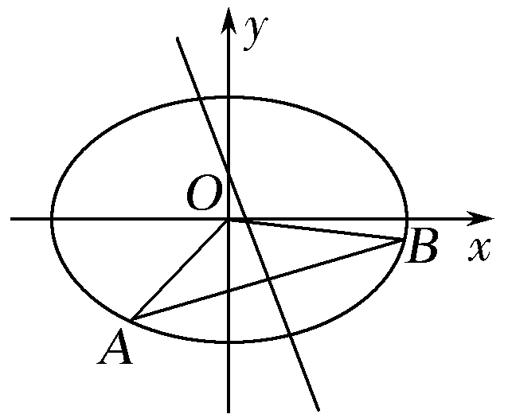
【例4】 (2015·浙江卷)已知椭圆＋y²＝1上两个不同的点A，B关于直线y＝mx＋对称.
(1)求实数m的取值范围；
(2)求△AOB面积的最大值(O为坐标原点).
解 (1)由题意知m≠0，可设直线AB的方程为y＝－x＋b.
由消去y，得x²－x＋b²－1＝0.
因为直线y＝－x＋b与椭圆＋y²＝1有两个不同的交点，
所以Δ＝－2b²＋2＋＞0，①
将AB中点M代入直线方程y＝mx＋解得b＝－②
由①②得m＜－或m＞.
(2)令t＝∈∪，则
|AB|＝·.
且O到直线AB的距离为d＝.
设△AOB的面积为S(t)，
所以S(t)＝|AB|·d＝ ≤.
当且仅当t²＝时，等号成立.
故△AOB面积的最大值为.
规律方法 处理圆锥曲线最值问题的求解方法
圆锥曲线中的最值问题类型较多，解法灵活多变，但总体上主要有两种方法：一是利用几何法，即通过利用曲线的定义、几何性质以及平面几何中的定理、性质等进行求解；二是利用代数法，即把要求最值的几何量或代数表达式表示为某个(些)参数的函数(解析式)，然后利用函数方法、不等式方法等进行求解.
【训练4】 已知椭圆C：x²＋2y²＝4.
(1)求椭圆C的离心率；
(2)设O为原点.若点A在直线y＝2上，点B在椭圆C上，且OA⊥OB，求线段AB长度的最小值.
解 (1)由题意，椭圆C的标准方程为＋＝1.
所以a²＝4，b²＝2，从而c²＝a²－b²＝2.
因此a＝2，c＝.故椭圆C的离心率e＝＝.
(2)设点A，B的坐标分别为(t，2)，(x₀，y₀)，其中x₀≠0.
因为OA⊥OB，所以OA·OB＝0，
即tx₀＋2y₀＝0，解得t＝－.又x＋2y＝4，
所以|AB|²＝(x₀－t)²＋(y₀－2)²
＝(x₀＋)²＋(y₀－2)²＝x＋y＋＋4
＝x＋＋＋4＝＋＋4(0＜x≤4).
因为＋≥4(0＜x≤4)，当且仅当x＝4时等号成立，
所以|AB|²≥8.故线段AB长度的最小值为2.
INCLUDEPICTURE "课堂总结.TIF" \* MERGEFORMAT 
[思想方法]
1.求定值问题常见的方法有两种：
(1)从特殊入手，求出定值，再证明这个值与变量无关.
(2)直接推理、计算，并在计算推理的过程中消去变量，从而得到定值.
2.定点的探索与证明问题
(1)探索直线过定点时，可设出直线方程为y＝kx＋b，然后利用条件建立b、k等量关系进行消元，借助于直线系的思想找出定点.
(2)从特殊情况入手，先探求定点，再证明与变量无关.
3.求解范围问题的方法
求范围问题的关键是建立求解关于某个变量的目标函数，通过求这个函数的值域确定目标的范围，要特别注意变量的取值范围.
4.圆锥曲线中常见最值的解题方法
(1)几何法，若题目的条件和结论能明显体现几何特征及意义，则考虑利用图形性质来解决；
(2)代数法，若题目的条件和结论能体现一种明确的函数关系，则可先建立起目标函数，再求这个函数的最值，最值常用基本不等式法、配方法及导数法求解.
[易错防范]
1.求范围问题要注意变量自身的范围.
2.利用几何意义求最值时，要注意“相切”与“公共点唯一”的不等价关系.注意特殊关系，特殊位置的应用.
3.在解决直线与抛物线的位置关系时，要特别注意直线与抛物线的对称轴平行的特殊情况.
4.解决定值、定点问题，不要忘记特值法.

 INCLUDEPICTURE "课时作业.tif" \* MERGEFORMAT
基础巩固题组
(建议用时：40分钟)
一、选择题
1.设抛物线y²＝8x的准线与x轴交于点Q，若过点Q的直线l与抛物线有公共点，则直线l的斜率的取值范围是( )
A. B.[－2，2]
C.[－1，1] D.[－4，4]
解析 Q(－2，0)，设直线l的方程为y＝k(x＋2)，代入抛物线方程，消去y整理得k²x²＋(4k²－8)x＋4k²＝0，由Δ＝(4k²－8)²－4k²·4k²＝64(1－k²)≥0，解得
－1≤k≤1.
答案 C
2.(2017·石家庄模拟)已知P为双曲线C：－＝1上的点，点M满足|OM|＝1，且OM·PM＝0，则当|PM|取得最小值时点P到双曲线C的渐近线的距离为( )
A. B. C.4 D.5
解析 由OM·PM＝0，得OM⊥PM，根据勾股定理，求|MP|的最小值可以转化为求|OP|的最小值，当|OP|取得最小值时，点P的位置为双曲线的顶点(±3，0)，而双曲线的渐近线为4x±3y＝0，∴所求的距离d＝，故选B.
答案 B
3.已知椭圆C的方程为＋＝1(m＞0)，如果直线y＝x与椭圆的一个交点M在x轴上的射影恰好是椭圆的右焦点F，则m的值为( )
A.2 B.2 C.8 D.2
解析 根据已知条件得c＝，则点(，)在椭圆＋＝1(m＞0)上，
∴＋＝1，可得m＝2.
答案 B
4.若双曲线－＝1(a＞0，b＞0)的渐近线与抛物线y＝x²＋2有公共点，则此双曲线的离心率的取值范围是( )
A.[3，＋∞) B.(3，＋∞) C.(1，3] D.(1，3)
解析 依题意可知双曲线渐近线方程为y＝±x，与抛物线方程联立消去y得x²±x＋2＝0.
∵渐近线与抛物线有交点，∴Δ＝－8≥0，求得b²≥8a²，∴c＝≥3a，∴e＝≥3.
答案 A
5.(2016·丽水一模)斜率为1的直线l与椭圆＋y²＝1相交于A，B两点，则|AB|的最大值为( )
A.2 B. C. D.
解析 设A，B两点的坐标分别为(x₁，y₁)，(x₂，y₂)，
直线l的方程为y＝x＋t，由消去y，
得5x²＋8tx＋4(t²－1)＝0，
则x₁＋x₂＝－t，x₁x₂＝.
∴|AB|＝|x₁－x₂|＝·
＝·＝·，
当t＝0时，|AB|_{max}＝.
答案 C
二、填空题
6.已知双曲线－＝1(a＞0，b＞0)的一条渐近线方程是y＝x，它的一个焦点与抛物线y²＝16x的焦点相同，则双曲线的方程为________.
解析 由条件知双曲线的焦点为(4，0)，
所以解得a＝2，b＝2，
故双曲线方程为－＝1.
答案 －＝1
7.已知动点P(x，y)在椭圆＋＝1上，若A点坐标为(3，0)，|AM|＝1，且PM·AM＝0，则|PM|的最小值是________.
解析 ∵PM·AM＝0，∴AM⊥PM.
∴|PM|²＝|AP|²－|AM|²＝|AP|²－1，
∵椭圆右顶点到右焦点A的距离最小，
故|AP|_{min}＝2，∴|PM|_{min}＝.
答案
8.(2017·平顶山模拟)若双曲线x²－＝1(b＞0)的一条渐近线与圆x²＋(y－2)²＝1至多有一个公共点，则双曲线离心率的取值范围是________.
解析 双曲线的渐近线方程为y＝±bx，则有≥1，解得b²≤3，则e²＝1＋b²≤4，∵e＞1，∴1＜e≤2.
答案 (1，2]
三、解答题
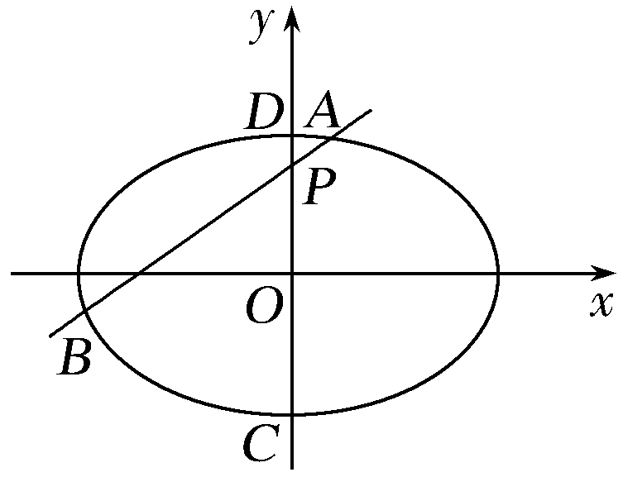
9.如图，椭圆E：＋＝1(a>b>0)的离心率是，点P(0，1)在短轴CD上，且PC·PD＝－1.
(1)求椭圆E的方程；
(2)设O为坐标原点，过点P的动直线与椭圆交于A，B两点.是否存在常数λ，使得OA·OB＋λPA·PB为定值？若存在，求λ的值；若不存在，请说明理由.
解 (1)由已知，点C，D的坐标分别为(0，－b)，(0，b).
又点P的坐标为(0，1)，且PC·PD＝－1，
于是解得a＝2，b＝.
所以椭圆E方程为＋＝1.
(2)当直线AB的斜率存在时，
设直线AB的方程为y＝kx＋1，
A，B的坐标分别为(x₁，y₁)，(x₂，y₂).
联立得(2k²＋1)x²＋4kx－2＝0.
其判别式Δ＝(4k)²＋8(2k²＋1)>0，
所以，x₁＋x₂＝－，x₁x₂＝－.
从而，OA·OB＋λPA·PB＝x₁x₂＋y₁y₂
＋λ[x₁x₂＋(y₁－1)(y₂－1)]
＝(1＋λ)(1＋k²)x₁x₂＋k(x₁＋x₂)＋1
＝＝－－λ－2.
所以，当λ＝1时，－－λ－2＝－3.
此时，OA·OB＋λPA·PB＝－3为定值.
当直线AB斜率不存在时，直线AB即为直线CD，
此时OA·OB＋λPA·PB＝OC·OD＋PC·PD＝
－2－1＝－3，
故存在常数λ＝1，使得OA·OB＋λPA·PB为定值－3.
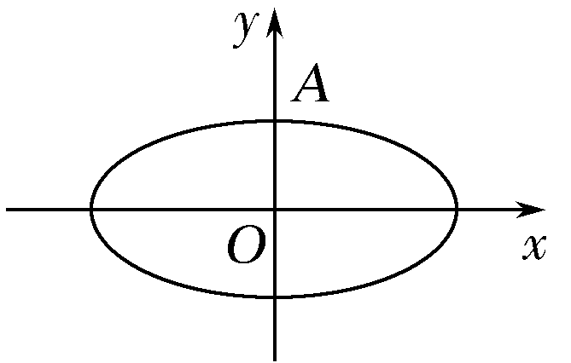
10.(2016·浙江卷)如图，设椭圆＋y²＝1(a＞1).
(1)求直线y＝kx＋1被椭圆截得的线段长(用a，k表示)；
(2)若任意以点A(0，1)为圆心的圆与椭圆至多有3个公共点，求椭圆离心率的取值范围.
解 (1)设直线y＝kx＋1被椭圆截得的线段为AM，由得(1＋a²k²)x²＋2a²kx＝0.
故x₁＝0，x₂＝－，
因此|AM|＝|x₁－x₂|＝·.
(2)假设圆与椭圆的公共点有4个，由对称性可设y轴左侧的椭圆上有两个不同的点P，Q，满足|AP|＝|AQ|.
记直线AP，AQ的斜率分别为k₁，k₂，且k₁，k₂＞0，k₁≠k₂.
由(1)知|AP|＝，|AQ|＝，
故＝，
所以(k－k)[1＋k＋k＋a²(2－a²)kk]＝0.
由于k₁≠k₂，k₁，k₂＞0得1＋k＋k＋a²(2－a²)kk＝0，
因此＝1＋a²(a²－2)，①
因为①式关于k₁，k₂的方程有解的充要条件是1＋a²(a²－2)＞1，所以a＞.
因此，任意以点A(0，1)为圆心的圆与椭圆至多有3个公共点的充要条件为1＜a≤，
由e＝＝得，所求离心率的取值范围是.
能力提升题组
(建议用时：25分钟)
11.(2016·湖南师大附中月考)设双曲线C：－＝1(a＞0，b＞0)的一条渐近线与抛物线y²＝x的一个交点的横坐标为x₀，若x₀＞1，则双曲线C的离心率e的取值范围是( )
A. B.(，＋∞)
C.(1，) D.
解析 不妨联立y＝x与y²＝x的方程，消去y得x²＝x，由x₀＞1知＜1，即＜1，故e²＜2，又e＞1，所以1＜e＜，故选C.
答案 C
12.(2017·河南省八市质检)已知双曲线－＝1(a＞0，b＞0)的离心率为2，它的两条渐近线与抛物线y²＝2px(p＞0)的准线分别交于A，B两点，O为坐标原点.若△AOB的面积为，则抛物线的准线方程为( )
A.x＝－2 B.x＝2 C.x＝1 D.x＝－1
解析 因为e＝＝2，所以c＝2a，b＝a，双曲线的渐近线方程为y＝±x，又抛物线的准线方程为x＝－，联立双曲线的渐近线方程和抛物线的准线方程得A，B，在△AOB中，|AB|＝p，点O到AB的距离为，所以·p·＝，所以p＝2，所以抛物线的准线方程为x＝－1，故选D.
答案 D
13.(2017·绵阳诊断)若点O和点F分别为椭圆＋＝1的中点和左焦点，点P为椭圆上的任一点，则OP·FP的最小值为________.
解析 点P为椭圆＋＝1上的任意一点，设P(x，y)(－3≤x≤3，－2≤y≤2)，依题意得左焦点F(－1，0)，∴OP＝(x，y)，FP＝(x＋1，y)，∴OP·FP＝x(x＋1)＋y²＝x²＋x＋＝＋.
∵－3≤x≤3，
∴≤x＋≤，∴≤≤，
∴≤≤，∴6≤＋≤12，即6≤OP·FP≤12，故最小值为6.
答案 6
14.(2017·衡水中学高三联考)已知椭圆C：＋＝1(a＞b＞0)短轴的两个顶点与右焦点的连线构成等边三角形，直线3x＋4y＋6＝0与圆x²＋(y－b)²＝a²相切.
(1)求椭圆C的方程；
(2)已知过椭圆C的左顶点A的两条直线l₁，l₂分别交椭圆C于M，N两点，且l₁⊥l₂，求证：直线MN过定点，并求出定点坐标；
(3)在(2)的条件下求△AMN面积的最大值.
解 (1)由题意，得∴
即C：＋y²＝1.
(2)由题意得直线l₁，l₂的斜率存在且不为0.
∵A(－2，0)，设l₁：x＝my－2，l₂：x＝－y－2，
由得(m²＋4)y²－4my＝0，
∴M.
同理，N.
①m≠±1时，k_{MN}＝，
l_{MN}：y＝.此时过定点.
②m＝±1时，l_{MN}：x＝－，过点.
∴l_{MN}恒过定点.
(3)由(2)知S_{△AMN}＝×|y_{M}－y_{N}|
＝＝8
＝＝.
令t＝≥2，当且仅当m＝±1时取等号，
∴S_{△AMN}≤，且当m＝±1时取等号.
∴(S_{△AMN})_{max}＝.

